**Pendampingan Pendidikan dalam Penerapan Metode Average Untuk Perhitungan Barang Habis Pakai Pada SMK Budi Agung Medan**

**1 Hartono, 2 Nur Anzelina Harahap, 3 Rohima**

1,2,3 Ilmu Komputer Program Magister, Universitas Potensi Utama

**1** [**hartonoibbi@gmail.com,**](mailto:hartonoibbi@gmail.com)[**2nuranzelinahrp22@gmail.com**](mailto:2nuranzelinahrp22@gmail.com)**, 3 rohima**[**.bar@gmail.com**](mailto:bar@gmail.com)

***Abstrak***

This average method assumes that any change in inventory, either due to purchases or sales by the company, will immediately get the average value of the remaining inventory. The average value of the remaining goods is obtained by dividing the total value of the remaining inventory by the number of units of the relevant goods. For data recording activities of company consumables. Microsoft Office Excel 2003 is still used, although only used to create input reports manually, these financial statements are still used. limited to LT (annual report), so the possibility of errors in accounting records is very high. The company's source of funds comes from the company's operating profits. Visual Basic comes from the BASIC language developed in 1963. BASIC stands for all-purpose symbol instruction code for beginners. As the name suggests, the purpose of making the BASIC language is to make it easier for users to learn, create and develop computer programs. Visual Basic is a further development of the BASIC language by Microsoft. Visual Basic is designed to be used as a tool to create and develop programs quickly (Rapid Application Development: RAD), especially if you use a windows-based interface (Graphical User Interface: GUI). UML (Unified Modeling Language) is a powerful tool in the field of object-oriented systems development. This is because UML provides a visual modeling language that allows system developers to create blueprints for their vision in a standard form that is easy to understand, and is equipped with an effective mechanism for sharing and communicating their designs with others. UML is built on a 4 + 1 view model. This model is based on the fact that the structure of a system is described in 5 views, one of which is the use case view. SQL Server is a Relational Database Management System (RDBMS) which is used to store data. The data stored in the database can be small or large. With SQL Server 2005, this is not a problem because SQL Server 2005 has resources capable of managing data.

***Kata kunci:*** *Average method, Visual Basic, SQL Server, UML*

**1. Pendahuluan**

Perkembangan teknologi dewasa ini semakin meningkat. Persaingan antara lembaga baik lembaga maupun jasa juga senantiasa terjadi dan semakin tajam dari waktu ke waktu. Persaingan tersebut menimbulkan permasalahan yang ada dalam sebuah lembaga semakin kompleks.

Salah satu permasalahan yang umum terjadi adalah kesulitan lembaga untuk menata dan mengelola seluruh informasi yang dibutuhkan dalam aktivitas lembaga dalam suatu sistem yang terintegrasi dan komprehensif, sehingga memudahkan proses manajemen dalam lembaga. Pengelolaan sistem informasi yang dilakukan tidak secara tepat, dapat menghambat setiap aktivitas kegiatan lembaga, padahal pada sisi lain lembaga membutuhkan informasi yang valid, cepat dan akurat sebagai acuan dalam pengambilan keputusan-keputusan strategis.

Untuk kegiatan pencatatan data, lembaga masih menggunakan Microsoft Office Excel 2003, walaupun hanya digunakan untuk input laporan secara manual, dan laporan keuangan masih terbatas pada LT (laporan tahunan), sehingga kemungkinan terjadinya kesalahan dalam pencatatan akuntansi sangat tinggi. Sumber dana lembaga berasal dari laba hasil usaha lembaga.

Pelaporan dan pencatatan pendataan informasi barang habis pakai menjadi acuan utama dalam pengambilan keputusan perusahaaan. Untuk mendapatkan informasi yang lengkap dan akurat dibutuhkan sebuah sistem pencatatan dan pengelolaan data yang baik dengan mengimplementasikan perangkat teknologi *modern.* Sebab, dengan sistem konvensional yang sering digunakan oleh lembaga tidak mampu menjamin validitas dan kemudahan dalam pengelolaannya, meningat kompleksnya data yang perlu diolah, di catat dan di informasikan, sehingga memberikan gambaran yang lebih jelas atas variabel tersebut.

Atas dasar permasalahan tersebut, penulis merasa terarik untuk membuat sebuah perancangan sistem informasi pendataan barang habis pakai lembaga yang tim pelaksana lakukan pada lembaga. Adapun judul kegiatan pengabdian kepada masyarakat ini adalah “**Pendampingan Pendidikan dalam Penerapan Metode Average Untuk Perhitungan Barang Habis Pakai Pada SMK Budi Agung Medan**”.

Sesuai dengan penjelasan yang telah diuraikan pada latar belakang permasalahan di atas, maka dapat penulis identifikasi permasalahan yang cukup relevan untuk diangkat dalam kegiatan pelaksanaan pengabdian kepada masyarakat ini yaitu:

1. Pencatatan informasi pendataan barang yang habis pakai pada lembaga masih dilakukan secara manual, sehingga membutuhkan waktu yang relative lama dalam prosesnya, dan membutuhkan tingkat kecermatan yang tinggi.
2. Sistem informasi yang digunakan dalam pelaporan pendataan barang tersebut belum terkomputerisasi, sehingga hal tersebut akan menyulitkan dalam pengorganisasian data-data akuntansi khususnya yang berkaitan dengan pencatatan dan pelaporan barang yang telah habis pakai pada lembaga

Manfaat yang didapat dari pelatihan ini adalah :

a) Meningkatkan pemahaman logika siswa/i dalam suatu pemrograman, khususnya dalam pemrograman basic.

b) Memberikan suatu pemahaman kepada siswa/i dalam pemrograman array.

c) Meningkatkan pemahaman logika siswa/i terhadap suatu rumus dalam menentukan nilai

Summary dan Avarage didalam suatu array.

d) Meningkatkan pemahaman logika siswa/i dalam melakukan kalkulasi algoritma terhadap nilai-nilai didalam suatu array.

**2. Metode Pelaksanaan**

Pengabdian kepada masyarakat ini akan melakukan Perhitungan Barang Habis Pakai Dengan Metode Average. Pengabdian kepada masyarakat ini akan melalui beberapa tahapan. Gambar berikut dapat memodelkan tahapan Pelaksanaan kegiatan Pengabdian kepada masyarakat ini:

a) Melakukan studi pustaka tentang berbagai media pengolahan data nilai siswa yang masih sulit dibuat guru serta cara penggunaannya.

b) Melakukan persiapan alat dan bahan untuk pengolahan data nilai siswa.

c) Menentukan waktu pelaksanaan dan lamanya kegiatan pengabdian bersama-sama tim pelaksana.

d) Menentukan dan mempersiapkan materi yang akan disampaikan dalam kegaitan pengabdian masyarakat.

Dalam melaksanakan kegiatan pengabdian ini dilakukan langsung kepada siswa/i SMK Budi Agung Medan terutama jurusan RPL dan melakukannya di dalam lab sekolah tersebut. penyampaian materi dan praktek langsung membuat array pada bahasa pemrograman java Pemberian pelatihan ini agar mereka dapat membuat sebuah program secara mahir dan mampu membuat sebuah aplikasi yang dapat diterapkan didalam masyarakat dan akan menambah ilmu pengetahuan mereka. Pelatihan ini dilakukan dengan menggunakan laptop dan setiap siswa langsung berhadapan dengan laptopnya masing-masing dan pelatihan berlangsung selama 1 hari.

Pelaksanaan kegiatan berlangsung pada hari Selasa, 31 Juli 2020 dari jam 09.00 WIB s.d selesai, dengan dihadiri 25 orang peserta. Kegitan berupa penyampaian materi dan praktek langsung Penerapan Metode Average Untuk Perhitungan Barang Habis Pakai.

|  |  |
| --- | --- |
| **Tanggal** | **Kegiatan** |
| 26 Juni 2020 | Pembuatan Proposal  Kegiatan |
| 27 Juni 2020 | Pengajuan Proposal  Kegiatan ke Fakultas |
| 30 Juni 2020 | Membuat Modul Materi  Kegiatan |
| 31 Juli 2020 | Pelatihan Penerapan Metode  Average Untuk Perhitungan  Barang Habis Pakai |
| 06 Agustus  2020 | Pembuatan Laporan  Kegiatan |
| 16 Agustus  2020 | Evaluasi Kegiatan |

**3. Hasil dan Pembahasan**

Dari hasil kegiatan pengabdian ini didapat bahwa setiap siswa/i SMK Budi Agung Medan terutama jurusan RPL sudah mulai memahami pemrograman basic dan memahami untuk menerapkan rumus logika dalam membuat sebuah program sederhana. Dan minat para peserta dalam mengikuti kegiatan ini sangat antusias dan semangat dikarenakan mereka mendapatkan hal yang baru dalam bidang pemrograman.

Tampilan hasil merupakan bentuk form aplikasi yang telah dirancang dan dibangun. Adapun tampilan hasil pada aplikasi perhitungan barang habis pakai dengan menggunakan metode Average yang telah dirancang adalah sebagai berikut ini :

Login

Adapun tampilan *form login* dapat dilihat pada gambar 2. berikut ini :

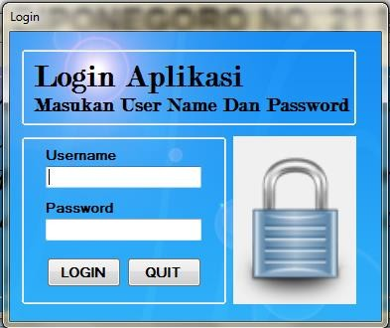

Gambar 2. Form Login

Menu Utama

Adapun tampilan *form* menu utama dapat dilihat pada gambar 2. berikut ini :

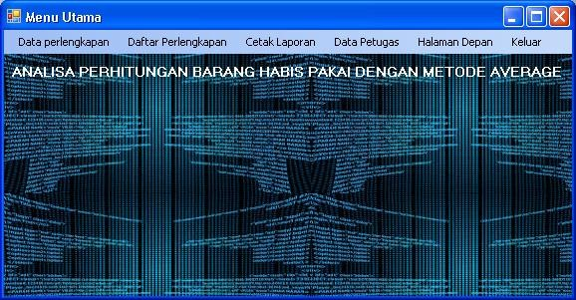

Gambar 2. Menu Utama

Form Daftar Perlengkapan

Adapun tampilan *form* daftar perlengkapan

berikut ini :

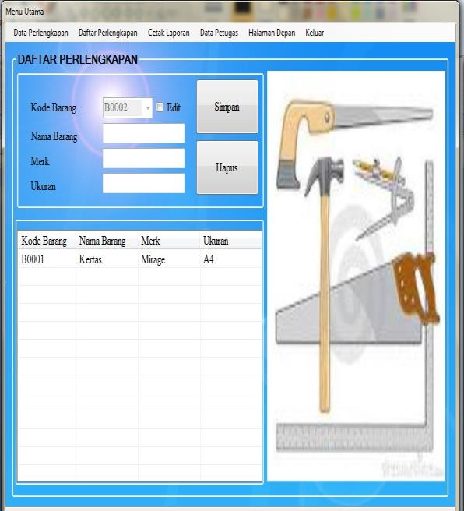

Gambar 3. Form Daftar Perlengkapan

Form Pembelian

Adapun tampilan *form* pembelian dapat dilihat pada gambar 4. berikut ini :

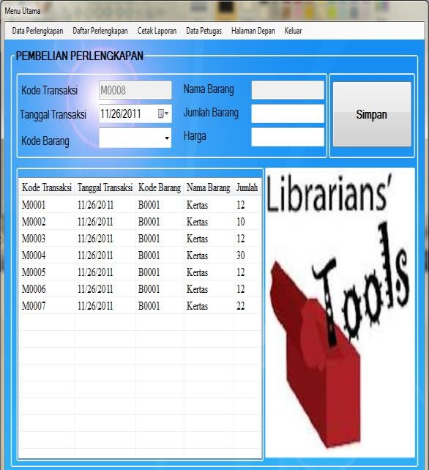

Gambar 4. Form Pembelian

Form Pengambilan

Adapun tampilan *form*pengambilan dapat dilihat pada gambar 5. berikut ini :

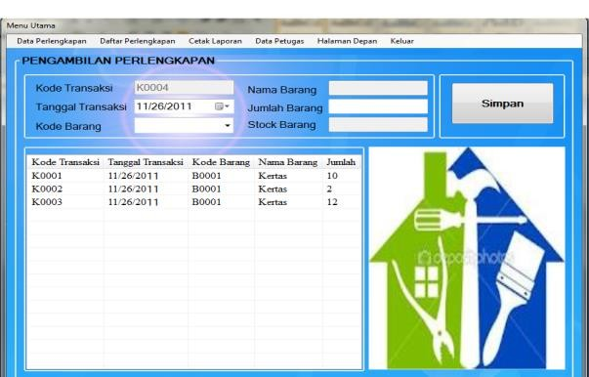

Gambar 5. Form Pengambilan

Form Persediaan

Adapun tampilan *form* persediaan dapat dilihat pada gambar 6. berikut ini :

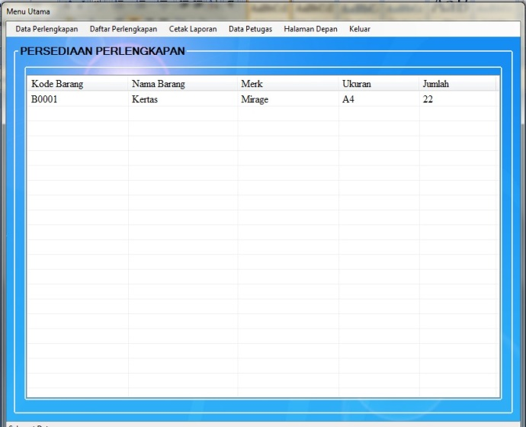

Gambar 6. Form Persediaan

Form Laporan Pembelian Perlengkapan

Adapun tampilan *form* laporan pembelian perlengkapan dapat dilihat pada gambar 7. berikut ini :

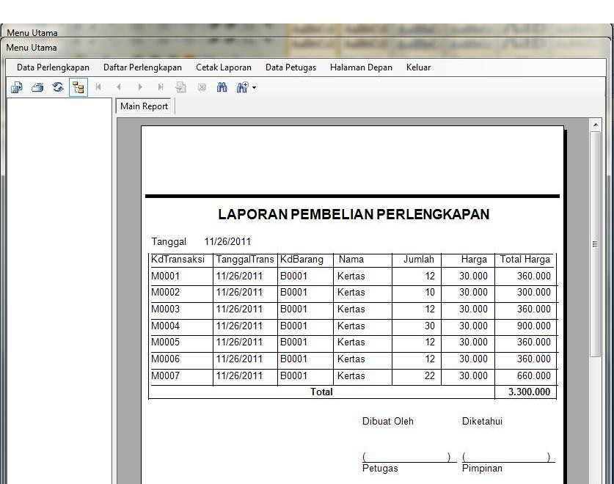

Gambar 7. Form Laporan Pembelian

Perlengkapan

Form Laporan Pengambilan Perlengkapan

Adapun tampilan *form* laporan pengambilan perlengkapan dapat dilihat pada gambar 8. berikut ini :

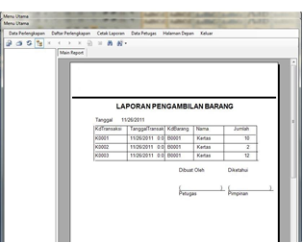

Gambar 8. Form Laporan Pengambilan

Perlengkapan

Form Laporan Persediaan

Adapun tampilan *form* laporan persediaan dapat dilihat pada gambar 9. berikut ini :

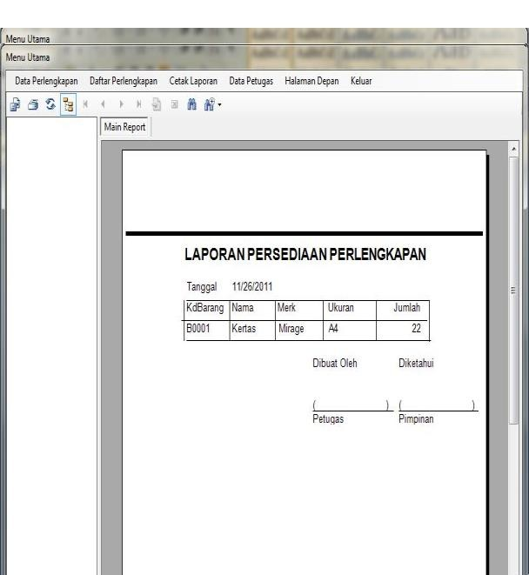

Gambar 9. Form Laporan Persediaan Perlengkapan

Form Data Petugas

Adapun tampilan *form* data petugas dapat dilihat pada gambar 10. berikut ini :

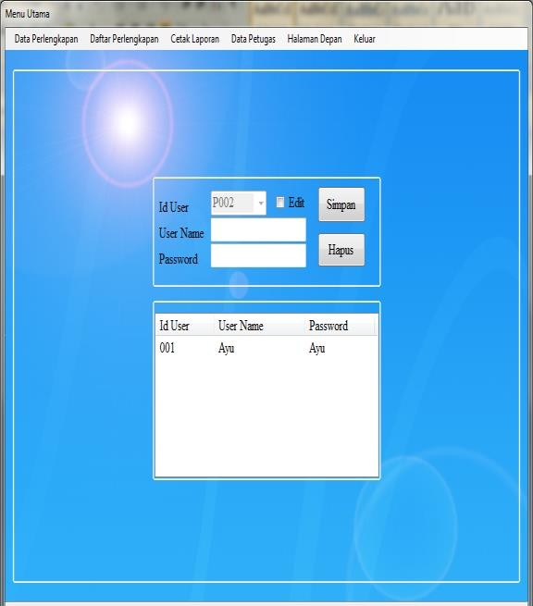

Gambar 10. Form Data Petugas

**4. Penutup**

Berdasarkan analisis hasil kegiatan dapat disimpulkan berapa hal sebagai berikut :

1. Dengan adanya sistem terkomputerisasi yang dirancang, maka sistem informasi pengolahan data barang habis pakai pada SMK Budi Agung Medan Semua dapat dilakukan dengan cepat, akurat, dan efisiensi waktu.
2. Penggunaan sistem pencatatan aktifitas pada program aplikasi akan memudahkan bagian-bagian tertentu untuk memantau setiap kegiatan yang terjadi dalam sistem informasi pendataan barang di SMK Budi Agung Medan tersebut. SMK Budi Agung Medan tentunya akan sangat terbantu dalam mengaplikasikan sistem informasi pendataan barang habis pakai berbasis terkomputerisasi.
3. Sistem Informasi ini, dapat membantu pengelola untuk mendapatkan penginputan barang yang dapat digunakan sebagai penunjang keputusan di SMK Budi Agung Medan.

**Ucapan Terima Kasih**

Tim pelaksanan kegiatan PkM ini mengucapkan terima kasih kepada LPPM dan Universitas

Potensi Utama yang telah mendukung dan memberikan fasilitas sampai terwujudnya pelatihan ini.

**Daftar Pustaka**

[1] Lestari, D., Subagyo, S., & Limantara, A. D. (2019). Analisis Perhitungan Persediaan Bahan Baku Dengan Metode Fifo Dan Average (Study Kasus Pada Umkm Aam Putra Kota Kediri) Tahun 2019. Cahaya Aktiva, 9(2), 125-147.

[2] Hayuningtyas, R. Y. (2017). Peramalan Persediaan Barang Menggunakan Metode Weighted Moving Average Dan Metode Double Exponential Smoothing. Jurnal Pilar Nusa Mandiri, 13(2), 217-222.

[3] Ayem, S., & Harjanta, A. P. P. (2018). Pengaruh Ukuran Perusahaan, Variabilitas Persediaan, Kepemilikan Manajerial, Financial Leverage Dan Laba Sebelum Pajak Terhadap Pemilihan Metode Akuntansi Persediaan. Jurnal Akuntansi Dewantara, 2(1).

[4] Ardiana, D. P. Y., & Loekito, L. H. (2018). Sistem Informasi Peramalan Persediaan Barang Menggunakan Metode Weighted Moving Average. Jurnal Teknologi Informasi Dan Komputer, 4(1), 71-79.

[5] Rasyidan, M., & Zaenuddin, Z. (2020). Perancangan Sistem Informasi Persediaan Barang Menggunakan Metode Average (Studi Kasus Toko Nazar Banjarmasin). Technologia: Jurnal Ilmiah, 11(4), 191-194.

[6] Sinudarsono, E. (2018). Sistem Informasi Akuntansi Persediaan Bahan Baku Metode Average (Doctoral Dissertation, Stmik Akakom Yogyakarta).

[7] Lestari, S. (2020). Sistem Pengelolaan Persediaan Barang Dagang Menggunakan Metode Average (Studi Kasus Toko Eko Frozen) (Doctoral Dissertation, University Of Technology Yogyakarta).

[8] Indut, M. (2020). Sistem Informasi Persediaan Barang Menggunakan Metode Average (Studi Kasus: Toko Butik Love) (Doctoral Dissertation, Stmik Akakom Yogyakarta).